The Journal Of Peasant Studies Template

Rodrigo Brito

December 19, 2024

Pellentesque tincidunt lobortis orci non venenatis. Cras in justo luctus, pulvinar augue id, suscipit diam. Morbi aliquet fringilla nibh, vel pellentesque dui venenatis eget. Orci varius natoque penatibus et magnis dis parturient montes, nascetur ridiculus mus. Donec ultricies ultrices magna gravida porta. Maecenas accumsan diam dui, auctor ornare ex pellentesque id. Integer tempus massa id augue finibus convallis. Nulla vestibulum, nisl id tempor pulvinar, felis dui pellentesque lacus, quis bibendum metus enim sed ex.

# Introduction

Lorem ipsum dolor sit amet, consectetur adipiscing elit (Zinszer *et al.* 2017). Cras egestas auctor molestie. **In hac habitasse platea dictumst.** Duis turpis tellus, scelerisque sit amet lectus ut, ultricies cursus enim. Integer fringilla a elit at fringilla. Lorem ipsum dolor sit amet, consectetur adipiscing elit. Nulla congue consequat consectetur. Duis ac mi ultricies, mollis ipsum nec, porta est. $​_{12}^{4}C_{2}^{5+}$

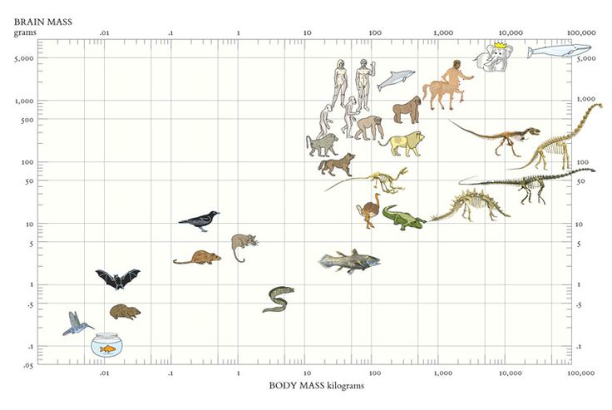

Pellentesque suscipit risus massa, non vestibulum libero euismod feugiat. In hac habitasse platea dictumst. Maecenas rutrum lobortis lobortis. Vestibulum convallis porttitor sem ac ultricies.

Mauris nec massa leo. Mauris ac diam auctor nisl imperdiet porta. Sed sit amet neque eget nisi dictum placerat. Duis sit amet pellentesque odio. Cras scelerisque sem a consectetur vehicula. Aliquam interdum luctus fringilla. Nunc sollicitudin, lorem in semper viverra, dui nisi sodales sem, ut condimentum erat leo eget arcu. Donec pharetra aliquam metus, non pulvinar tellus interdum a. Mauris a ante pharetra, mollis enim in, eleifend erat. Pellentesque suscipit risus massa, non vestibulum libero euismod feugiat. In hac habitasse platea dictumst. Maecenas rutrum lobortis lobortis. Vestibulum convallis porttitor sem ac ultricies. Mauris volutpat fringilla nisl blandit semper. Proin nec iaculis sem. Aenean neque ipsum, pretium a faucibus non, tincidunt ut sapien (Zhou *et al.* 1988; Boyer 1998) .

Nunc a aliquet sem, eget aliquet purus. Vestibulum ac placerat mauris. Proin sed dolor ac justo semper iaculis. Donec varius, nibh sit amet finibus tristique, sapien ante interdum odio, et pretium sapien libero nec massa. In hac habitasse platea dictumst. Donec vel augue ac sapien imperdiet pretium. Maecenas gravida risus id ultricies dignissim. Maecenas gravida felis quis dolor faucibus, sed maximus lorem tristique. Nam hendrerit quam quis ante porta posuere. Fusce finibus maximus orci at porttitor. Nulla tempor ex a porttitor consequat. Quisque quis tempor eros. Donec nisi mauris, sollicitudin in dapibus eu, interdum ultricies quam Fig ???.

# Section

Nunc a aliquet sem, eget aliquet purus. Vestibulum ac placerat mauris. Proin sed dolor ac justo semper iaculis. Donec varius, nibh sit amet finibus tristique, sapien ante interdum odio, et pretium sapien libero nec massa. In hac habitasse platea dictumst. Donec vel augue ac sapien imperdiet pretium. Maecenas gravida risus id ultricies dignissim. Maecenas gravida felis quis dolor faucibus, sed maximus lorem tristique $e^{iπ}+1=0$

# Acknowledgements

Lorem ipsum dolor sit amet, consectetur adipiscing elit. Cras egestas auctor molestie. In hac habitasse platea dictumst. Duis turpis tellus, scelerisque sit amet lectus ut, ultricies cursus enim. Integer fringilla a elit at fringilla. Lorem ipsum dolor sit amet, consectetur adipiscing elit. Nulla congue consequat consectetur. Duis ac mi ultricies, mollis ipsum nec, porta est.

# References

Boyer, P.D. 1998. Energy Life, and ATP (Nobel Lecture). *Angewandte Chemie International Edition*, 37(17), 2296–307.

Zhou, J., Z. Xue, Z. Du, T. Melese, and P.D. Boyer. 1988. Relationship of tightly bound ADP and ATP to control and catalysis by chloroplast ATP synthase. *Biochemistry*, 27(14), 5129–35.

Zinszer, K., K. Morrison, A. Verma, and J.S. Brownstein. 2017. Spatial Determinants of Ebola Virus Disease Risk for the West African Epidemic.. *PLoS Curr*, 9.